上海大学宝山校区V楼国际学生公寓家具采购需求
一、项目背景
项目名称：上海大学宝山校区V楼国际学生公寓家具项目
项目地址：上海大学（上海市宝山区上大路99号）
二、需执行的国家相关标准、行业标准或其他标准、规范
（一）强制性标准
GB 18584-2024《家具中有害物质限量》（强制标准，2025年7月1日实施）
GB 28008-2024《家具结构安全技术规范》（强制标准，2025年7月1日实施）
GB17927-2024《家具阻燃性能安全技术规范》（强制标准，2025年9月1日实施）
GB 18583-2008 《室内装饰装修材料 胶粘剂中有害物质限量》；
GB 6566-2010 《建筑材料放射性核素限量》；
GB 18584-2001《室内装饰装修材料木家具中有害物质限量》；
GB 18580-2017 《室内装饰装修材料人造板及其制品中甲醛释放限量》；
GB 18581-2020《木器涂料中有害物质限量》；
GB18581-2009《室内装饰装修材料溶剂型木器涂料中有害物质限量》；
GB 18401-2010《国家纺织产品基本安全技术规范》；
GB 16799-2018《家具用皮革》；

（二）质量及技术标准
重要标准：
GB/T 35607-2024《绿色产品评价家具》；
GB/T 3325-2024《金属家具通用技术条件》；
GB/T 3324-2024《木家具通用技术条件》；
其他标准：
GB/T 15102-2017《浸渍胶膜纸饰面纤维板和刨花板》；
GB/T 29525-2013《座椅升降气弹簧 技术条件》；
GB/T 10802-2023《通用软质聚氨酯泡沫塑料》；
GB/T 35601-2024《绿色产品评价 人造板和木质地板》；
QB/T 2189-2013《家具五金 杯状暗铰链》；
GB/T 11718-2021 《中密度纤维板》；
QB/T 1621-2015 《家具锁》；
GB/T 2454-2013 《家具五金 抽屉导轨》；
GB/T 4765-2014 《家具用脚轮》；
QB/T 2280-2016《办公家具 办公椅》；
QB/T 1952.1-2023《软体家具 沙发》；
GB/T 34722-2017《浸渍胶膜纸饰面胶合板和细木工板》；
QB/T 3826-1999《轻工产品金属镀层和化学处理层的耐腐蚀试验方法（NSS）法中性盐雾试验》；
QB/T 4371-2012《家具抗菌性能的评价》；
GB/T 20285—2006《材料产烟毒性危险分级》；
QB/T 4463-2013《家具用封边条技术要求》；
GB/T 32487-2016《塑料家具通用技术条件》；
JC/T 2039-2010《抗菌防霉木质装饰板》；
及其他与本次采购的家具相关的现行最新标准；采购需求内所涉及到的标准若与现行标准冲突，均以现行的最新版本为准。

三、采购品目分类、参考样式、规格、基本组成、质量标准等要求
编号 | 品目 | 基本分类 | 参考样式 | 参考规格  （长×宽×高）mm | 数量 | 基本组成 | 基本材质 | 工艺质量标准
一、寝室家具
1 | 单人位床  （送样） | 木质床 | 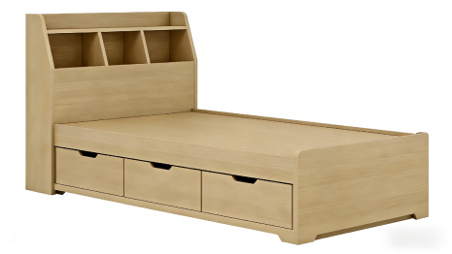 | 2225*1024*430/1100  （其中床板：2000*1000） | 226 | 由床头、床架、抽屉构成 | 板基材：ENF级实木多层板  饰面：正反三聚氰胺贴面  封边：同色PVC封边条  床架：木制  五金件：优质导轨、铰链、连接件 | 1.基材：采用ENF级实木多层板，柜体厚度≥18mm。环保等级需满足甲醛释放量≤0.05mg/m³。抽屉面板/背板厚度≥12mm。  2.饰面：正反面三聚氰胺贴面，表面不可留有压痕、划伤、斑点和凹凸不平。  3.封边：2mm厚优质同色PVC封边条封边。  4.胶水：采用高温封边热溶胶，经全自动封边机与板材热压封边。  5.五金配件：件之间采用三合一连接件连接，采用优质阻尼铰链，带阻尼的缓冲装置。  6.配置及功能：床头配有储物格，床下一侧配有3个自带隐形拉手抽屉；另外一侧床板上配置可翻合盖板增加床下储物空间。
2 | 床垫 | 乳胶椰棕床垫 | 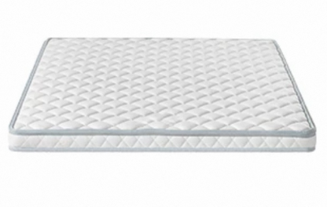 | 2000*1000*150 | 226 | 由支撑层+填充层+面料层构成，颜色可选 | 外面料：针织或海绵  内料：乳胶和椰棕 | 1.外面料：采用高品质针织面料或高弹海绵面料，透气性好，高回弹，双面两用，颜色可选。  2.填充：不少于2cm乳胶层，不少于2cm环保3E椰棕层。  3.支撑：独立弹簧。  4.配置及功能：透气防潮，硬度软硬适中，通过防霉防菌防螨处理，无胶水、无异味、提供质量检测报告，具备出色阻燃性能，面料耐磨且抗起球，经久耐用。
3 | 组合书桌  （送样） | 木质桌 | 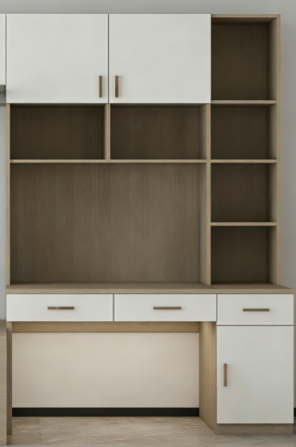 | 1400*600/300*800/2000  （其中桌面深度600；柜体深度300；桌面高度800） | 226 | 由柜体框架、台面、背板、隔板及抽屉组成 | 板基材：ENF级实木多层板  饰面：正反三聚氰胺贴面  封边：同色PVC封边条  五金件：优质导轨、铰链、连接件 | 1.基材：ENF级实木多层板，桌面厚度≥25mm，其余厚度≥18mm。桌面高度800mm。  2.饰面：正反面耐磨三聚氰胺浸渍饰面。  3.胶水：无醛PUR防水封边胶。  4.封边：2mm厚优质同色PVC封边条封边。  5.五金配件：采用优质阻尼铰链，带阻尼的缓冲装置。  6.配置及功能：书桌下侧靠墙位置需配置挡板；双配色（浅白哑光柜门/抽屉门+浅木色纹理侧边/开放格背板），表面需做防潮耐污处理。上侧为双门柜，中侧为双空格置物架，另一侧为桌上空格柜，桌下配双抽屉，另配一个抽屉组合柜。
4 | 三门衣橱  （送样） | 木质柜 | 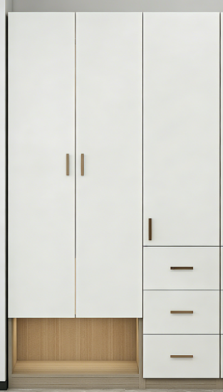 | 1350*600*2000 | 142 | 由柜体、柜门、背板、抽屉组成 | 板基材：ENF级实木多层板  饰面：正反三聚氰胺贴面  封边：同色PVC封边条  五金件：优质导轨、铰链、连接件 | 1.基材：ENF级实木多层板，厚度≥18mm。  2.饰面：正反面三聚氰胺贴面，表面不可留有压痕、划伤、斑点和凹凸不平，同批产品不得出现明显色差。  3.封边：2mm厚优质PVC封边条封边。  4.胶水：无醛PUR防水封边胶。  5.五金配件：采用优质阻尼铰链和缓冲滑轨，确保柜门和抽屉开合顺畅，静音且耐用。  6.配置及功能：双配色（浅白哑光柜门/抽屉门+浅木色侧边/开放格背板），表面需做防潮耐污处理。柜内配置挂衣杆，梳妆镜等。配置长条形金属内扣拉手（铝合金材质，哑光银色，柜门拉手长度120mm，抽屉拉手长度80mm）。
5 | 二门衣橱 | 木质柜 | 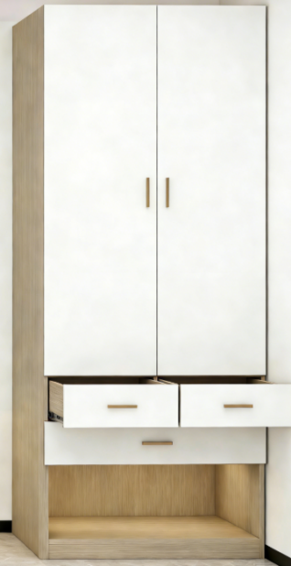 | 1000*600*2000 | 84 | 由柜体、柜门、背板、抽屉组成 | 板基材：ENF级实木多层板  饰面：正反三聚氰胺贴面  封边：同色PVC封边条  五金件：优质导轨、铰链、连接件 | 1.基材：ENF级多层实木板，厚度≥18mm。  2.饰面：正反面三聚氰胺贴面，表面不可留有压痕、划伤、斑点和凹凸不平，同批产品不得出现明显色差。  3.封边：2mm厚优质PVC封边条封边。  4.胶水：无醛PUR防水封边胶。  5.五金配件：采用优质阻尼铰链和缓冲滑轨，确保柜门和抽屉开合顺畅，静音且耐用。  6.配置及功能：双柜门和抽屉组合，柜下部分留空，柜内配置挂衣杆，梳妆镜等。双配色（白色哑光柜门/抽屉+浅木色侧边/开放格背板），表面需做防潮耐污处理。配置长条形金属内扣拉手（铝合金材质，哑光银色，柜门拉手长度120mm，抽屉拉手长度80mm）。
6 | 公寓椅  （送样） | 木制椅 | 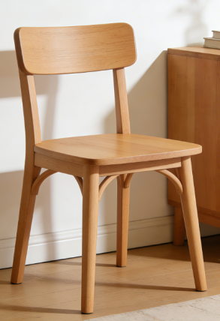 | 常规 | 226 | 由椅架、椅面、靠背组成 | 椅面：木制  椅架：木制 | 1.椅架：采用优质橡木或榉木，木材经过严格干燥处理，一体化弯曲木设计，无拼接缝隙，增强结构强度。椅腿呈A字形，提供稳定支撑。  2.椅面和靠背：椅面和靠背均采用同一材质，椅面厚度≥15mm。表面经过精细打磨，去除毛刺，保证手感平滑，采用环保型木蜡油或清漆保护，具有良好的防水、防刮性能。  3.承重能力≥150kg，长时间使用依然稳固可靠。
7 | 储物柜 | 木质柜 | 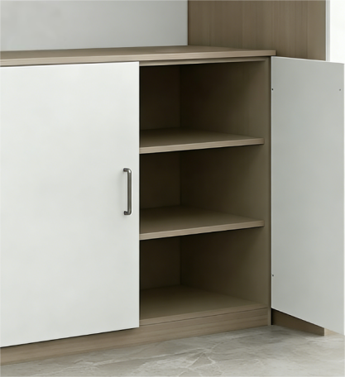 | 1200*600*1200 | 142 | 由柜体、柜门、背板组成 | 板基材：ENF级实木多层板  饰面：正反三聚氰胺贴面  封边：同色PVC封边条  五金件：优质导轨、铰链、连接件 | 1.基材：ENF级多层实木板，厚度≥18mm。  2.饰面：正反面三聚氰胺贴面，表面不可留有压痕、划伤、斑点和凹凸不平，同批产品不得出现明显色差。  3.封边：2mm厚优质PVC封边条封边。  4.胶水：无醛PUR防水封边胶。  5.五金配件：采用优质阻尼铰链，带阻尼的缓冲装置。  6.配置及功能：双配色（浅白哑光柜门+浅木色柜体/台面），表面需做防潮耐污处理。配置长条形金属内扣拉手（铝合金材质，哑光银色，长度120mm）。
8 | 墙柜储物柜  （拆除及更新面板） | 木质柜 | 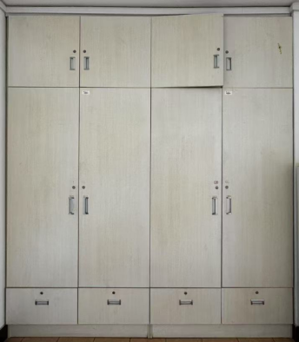 | 2450*590*2800  上柜门（4块）：695*600中柜门（4块）：695*1675下抽屉（4块）：695*300 | 48 | 由柜门面板组成 | 板基材：ENF级实木多层板  饰面：正反三聚氰胺贴面  封边：同色PVC封边条  五金件：优质导轨、铰链、连接件 | 1.基材：ENF级多层实木板，厚度≥18mm。  2.饰面：正反面三聚氰胺贴面，表面不可留有压痕、划伤、斑点和凹凸不平，同批产品不得出现明显色差。  3.封边：2mm厚优质PVC封边条封边。  4.胶水：无醛PUR防水封边胶。  5.五金配件：采用优质阻尼铰链，带阻尼的缓冲装置。  6.配置及功能：浅白哑光柜门，表面需做防潮耐污处理。配置长条形金属内扣拉手（铝合金材质，哑光银色，长度120mm）。
二、其他家具
1 | 阅览桌 | 木质桌 | 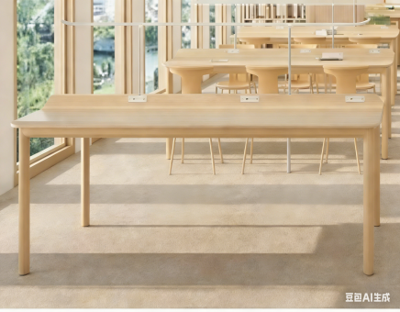 | 1600*1200*1250 | 2 | 主桌台面厚度≥25mm  主桌台面高度≥800mm | 板基材：ENF级实木多层板  桌架：木制  封边：同色PVC封边条 | 1.板材：ENF级多层实木板，厚度≥25mm。  2.封边：四周采用软性PVC材料封边。  3.桌架：采用四根尺寸≥60*40*1.2mm的三角管，管脚底部配备管塞，内嵌可调节脚。  4.灯槽：采用优质铝合金框架结构，其中横梁尺寸≥50*15mm，立柱尺寸≥25*30mm。
2 | 阅览椅 | 培训椅 | 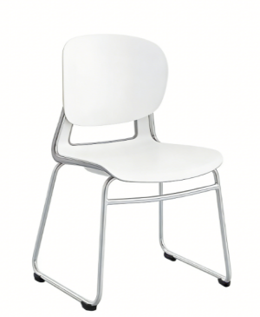 | 常规 | 12 | 由椅架、椅座、椅背、地脚组成 | 椅面：PP（聚丙烯）加纤材质  椅架：金属  五金配件：连接件 | 1.椅架：采用优质圆管，管径≥16mm，壁厚≥1.5mm，表面经静电喷塑处理，具有防锈防腐蚀性能。管材表面精细光滑，牢固抗冲击，不易变形，可承重≥150kg。  2.胶壳：一体成型，环保不褪色，质地轻、抗裂性强。 3.椅背：由靠背、椅座、内座组成，内座可选颜色。  4.脚塞：采用防滑塑料胶塞，移动时安静无噪音。
3 | 组合沙发 | 软包扶手 | 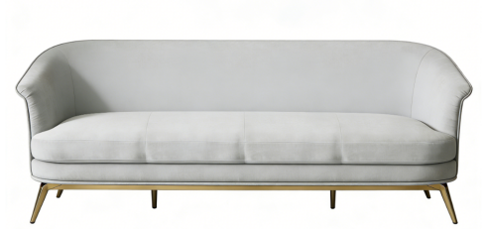 | 3200*1200*750/420  （总高750；靠背高420） | 2 | 由主体框架、座面结构、外部面料及填充物组成 | 面料：麻布  内框架：实木内框架 | 1.面料：采用棉麻混纺布艺，或科技布或优质麻布，透气性强富有弹性，颜色多选。  2.海绵：采用高回弹、高密度定型海绵。  3.内框架：采用实木框架，含水率符合国家标准，结构稳定牢固，并经防腐、防蛀处理。  4.支撑：采用高弹力独立弹簧或专用弹性绷带作为托承。
4 | 洽谈桌 | 圆形桌 | 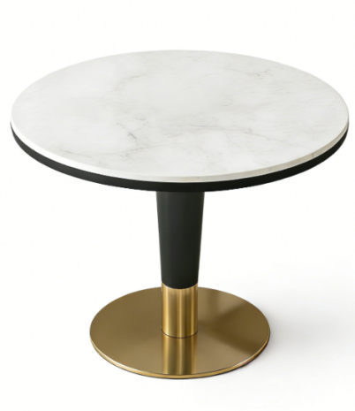 | Φ800*750 | 2 | 由金属桌架、台面组成 | 基材：岩板  桌架：金属 | 1.台面：采用耐高温、耐腐蚀岩板，耐热耐磨性强，厚度≥12mm，表面纹理均匀无断裂、色斑。台面边缘做圆弧封边，打磨光滑无毛刺，封边与台面贴合紧密无缝隙。  2.支架：采用金属管材（壁厚≥1.5mm），经折弯成型后弧度流畅一致，无褶皱、变形；桌面高度≥750mm。  3.底座：金属圆盘底座厚度≥3mm，直径需匹配桌面尺寸（承重比≥1:4），确保放置平稳不侧翻。  4.连接：台面与支架、支架与底座采用五金连接件+结构胶双重固定，组装后无松动、摇晃。
5 | 洽谈椅 | 布艺椅 | 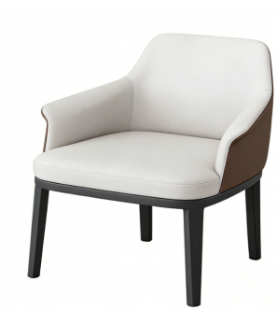 | 常规 | 6 | 金属椅子、椅面、靠背组成 | 基材：多层板  椅架：金属 | 1.面料：采用优质麻布，搭配高密度海绵。  2.内框架：采用橡木等实木，经烘干处理，结构稳定牢固，无虫蛀、无开裂、无腐朽，内封E0级多层板。  3.坐靠垫：采用高密度海绵，回弹率≥40%，软包面料无跳线、色差。  4.椅脚：椅脚底部加装防滑耐磨脚垫。整体椅子无摇晃、无异响，承重≥120kg。
6 | 会议桌 | 钢木结合条桌 | 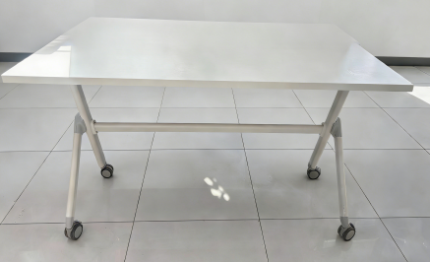 | 1400*500*750 | 28 | 由木板、五金等构成 | 板基材：刨花板  面材：浸渍胶膜纸饰面  桌架：钢制  封边：PVC  五金件：连接件 | 1.基材：采用浸渍胶膜纸饰面刨花板，甲醛释放量符合E0级标准，厚度≥25mm。  2.饰面：浸渍胶膜纸饰面。  3.封边：2mm厚PVC封边条。  4.五金配件：优质连接件。  5.配置及功能：桌面可翻转移动，带拼接连接件。
7 | 会议椅 | 弓形椅 | 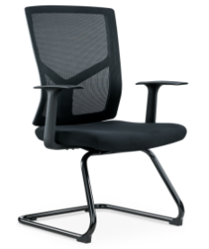 | 常规 | 56 | 由椅座，椅背，椅脚，地脚组成 | 椅架：金属脚架  椅脚：金属弓型脚 | 1.椅架：钢管脚架，钢管壁厚≥1.5mm，弓型脚架，底部带静音防滑垫。管材表面精细光滑，牢固抗冲击，不易变形，可承重≥150kg，配备固定扶手。  2.椅背：面料采用双层尼龙与玻纤网面料，腰靠固定。  3.椅座：采用厚度≥12mm多层板座板，搭配高回弹海绵和弹力布。

注：
（1）投标方应对投标货物品牌、尺寸规格、颜色、材料、质量、性能等作出说明，提供所投产品的技术参数偏离表，按实际情况注明以上清单产品各项技术参数偏离情况（正偏离/满足/负偏离），技术要求偏离表不能违背真实的参数和指标。
（2）项目需求中指出的工艺、材料和货物的标准以及参照的技术参数、图片或型号仅起说明作用，并没有任何限制性和排他性，响应方在投标中可以选用其他替代标准、技术参数或型号，但这些替代应以不影响产品质量或功能实现为前提。
（3）项目需求中指出的技术标准与规范如有更新，应以最新的标准规范实施。
（4）所有采购家具产品，均需经使用方确认最终的色样方可采购或制作。

四、材料要求
本项目采用的材料需符合以下要求：
（一）钢管：检测报告需符合QB/T 3826-1999标准，其中金属表面耐腐蚀－中性盐雾试验300h达到10级。
（二）ENF级多层实木板：符合GB18580-2017、GB/T 35601-2017、GB/T 9846-2015、GB/T 17657-2013、GB/T 39600-2021标准，其中胶合强度、静曲强度、弹性模量均合格，甲醛释放量≤0.025mg/m³，苯、甲苯、二甲苯均未检出，TVOC≤30μg/m³。
（三）刨花板：符合GB/T4897-2015、GB18580-2017、GB/T 35601-2017、GB/T 17657-2013、GB/T 31762-2015、GB/T 39600-2021要求，其中静曲强度≥14 Mpa，弹性模量≥2800Mpa，内胶合强度≥0.3Mpa，表面胶合强度≥1.7Mpa，板面握螺钉力≥1400N、板边握螺钉力≥900N，板内密度偏差、2H吸水厚度膨胀率均合格， 甲醛释放量≤0.025mg/m³，苯酚释放量未检出，苯、甲苯、二甲苯均未检出，TVOC≤30μg/m³。
（四）浸渍胶膜纸饰面刨花板：符合GB/T 17657-2013、GB18580-2017、GB/T 1502-2017、GB/T 35601-2017、GB/T 39600-2021要求。其中静曲强度≥14MPa，弹性模量≥2800Mpa，内结合强度≥0.3Mpa，表面胶合强度≥1.7Mpa，板面握螺钉力≥1400N、板边握螺钉力≥900N，表面耐冷热循环、表面耐划痕合格，表面耐香烟灼烧、表面耐干热达到5级，甲醛释放量≤0.025mg/m³，苯、甲苯、二甲苯均未检出，TVOC≤30μg/m³。
（五）中密度纤维板：符合GB18580-2017、GB/T 17657-2013、GB/T 35601-2017、GB/T 31762-2015、GB/T 11718-2021、GB/T 39600-2021标准，其中静曲强度≥14Mpa，弹性模量≥2800Mpa，内结合强度≥0.3Mpa，表面结合强度≥1.7Mpa，板内密度偏差、2H吸水厚度膨胀率均合格，甲醛释放量≤0.025mg/m³，苯酚释放量未检出，苯、甲苯、二甲苯均未检出，TVOC≤40μg/m³。
（六）多层实木板：符合GB18580-2017、GB/T 35601-2017、GB/T 9846-2015、GB/T 17657-2013、GB/T 39600-2021标准，其中胶合强度、静曲强度、弹性模量均合格，甲醛释放量≤0.05mg/m³，苯、甲苯、二甲苯均未检出，TVOC≤30μg/m³。
（七）PVC封边条：符合QB/T 4463-2013、GB/T 17657-2013标准，其中甲醛释放量未检出，耐干热性、耐磨性、耐冷热循环性、耐老化性均合格，耐开裂性达到1级，耐光色牢度≥4级。
（八）阻尼导轨：符合QB/T 2454-2013、QB/T3826-1999、QB/T3827-1999标准，其中垂直静载荷、水平静载荷均合格，金属表面耐腐蚀－中性盐雾试验300h达到10级、乙酸盐雾试验100h达到10级。
（九）阻尼铰链：符合QB/T 3832-1999、QB/T3827-1999、QB/T 2189-2013标准，其中垂直静载荷、水平静载荷均合格，金属表面耐腐蚀－中性盐雾试验300h达到10级、乙酸盐雾试验300h达到10级。
（十）三合一连接件：符合GB/T 28203-2011标准，其中三合一偏心连接件偏心体抗压强度≥280N，三合一偏心连接件预埋螺母抗拉强度应 ≥600N，三合一偏心连接件中连接螺杆螺纹与预埋螺母的抗拉强度应 ≥800N，三合一偏心连接件中偏心体与连接螺杆的扭矩≥10N·m。
（十一）封边胶：依据GB/T 33372-2020标准，所使用的胶粘剂中挥发性有机化合物（VOC）≤50g/L。
（十二）网布：符合GB 18401-2010、GB/T 27717-2011、 HJ2546-2016标准，其中甲醛含量未检出、可分解致癌芳香胺染料未检出、可萃取重金属未检出、富马酸二甲酯未检出。
（十三）高弹海绵：符合GB/T 10802-2006标准，其中回弹率≥60%，拉伸强度≥90kPa，伸长率≥200%，75%压缩永久变形≤7%，座面密度≥30kg/m³，甲醛释放量≤0.05mg/（m²·h）。
（十四）水性底漆：符合GB 18581-2020、HJ 2537-2014标准，其中甲醛含量≤5mg/kg，VOC含量≤30g/L。
（十五）水性面漆：符合GB 18581-2020、HJ 2537-2014标准，其中甲醛含量≤5mg/kg，VOC含量≤15g/L。
（十六）拉手：符合QB/T 3826-1999标准。金属表面耐腐蚀－中性盐雾试验24小时达到10级、乙酸盐雾试验24小时达到10级。塑料件耐老化性能需符合GB/T 32487-2016标准，耐老化时间≥240小时。
（十七）塑粉：依据GB 30981-2020标准，涂料中可溶性有害元素含量的测定结果如下：铅、镉、铬、汞：均未检出。

说明：
（1）上述原材料要求如与“三、采购品目分类、参考样式、规格、基本组成、质量标准等要求”不一致，以上述要求为准，检测报告原件备查；
（2）针对不同叫法的同一原材料，其检测报告均予认可（如名称不一致，需注明需求中对应的原材料名称）。
（3）检测报告上的委托单位(受检单位)名称必须与投标人或投标产品的生产厂家或原材料生产厂家一致。每份检测报告均需带有CMA标识。报告签发时间不早于2025年1月1日。
（4）投标人需提供承诺函，承诺货物生产过程中，拟投入的原材料不低于上述检测报告结果，未提供承诺函及相应检测报告者不得分。

五、颜色要求
分类 | 主体颜色
木制 | 纹路：保留天然纹路感  颜色：浅白哑光+浅木色
钢制 | 颜色：砂纹白
椅子、沙发 | 颜色：黑色、浅木色等（可根据建筑装饰调整）

说明：1.家具颜色应与建筑内装饰风格相适应，以单色为主，不宜过于鲜艳，主体颜色投标时暂按以上要求考虑，中标后具体颜色须待采购人明确后方可下单制作。
2.请投标人注意，中标后价格不因具体颜色的调整而改变，报价时应综合考虑该因素。

六、样品要求
分类 | 样品要求 | 大小尺寸（单位mm）
木制 | ENF级实木多层板切角一块 - 参照常用材料要求第二项  刨花板切角一块 - 参照常用材料要求第三项  浸渍胶膜纸饰面刨花板切角一块 - 参照常用材料要求第四项 | 尺寸：200×200  各 1 件
五金件 | 阻尼铰链 - 参照常用材料要求第九项  三合一连接件 - 参照常用材料要求第十项 | 各 1件
成品 | 单人位床-参照采购清单 一、寝室家具/序号1  组合书桌－参照采购清单 一、寝室家具/序号3  三门衣橱－参照采购清单 一、寝室家具/序号4  公寓椅－参照采购清单 一、寝室家具/序号6 | 各1件

说明：
1.投标人需要按以上要求提交样品，中标样品交由采购人作为履约验收参考，最终产品使用的原辅材料不得低于样品的标准。
2.尺寸和规格可根据情况合理波动。投标人中标后需按照采购需求中要求的规格尺寸生产，不得影响交付正常使用。
3.投标人需在标书中提供样品清单（格式自拟）：列出此次样品涉及的材料品牌、五金配件品牌、型号、制造厂商。
4、投标实样送达地点：上海市宝山区聚丰园路88号新世纪大学生村，联系人：徐玉明，联系电话：18918279381，样品接受时间：所有实样在投标截止前2天内的每天9点-17点送达并完成现场搭样，逾期不再接受任何实样。实样上应注明投标人的名称。

七、供货及验收

分类 | 内容
供货要求 | 供应商应当在合同签订后 45 个自然日内供货及安装完毕。供应商所提供的货物应符合国家相关质量标准；货物名称、型号规格、数量、颜色、外观等符合采购人要求，不得有损毁或损坏。
包装要求 | 采购中如涉及商品包装和快递包装的，其包装需求标准应不低于《关于印发〈商品包装政府采购需求标准（试行）〉〈快递包装政府采购需求标准（试行）〉的通知》（财办库〔2020〕123号）规定的包装要求。采购人、供应商双方签订合同及验收环节，应包含上述包装要求的条款。
验收要求 | 寝室和其他家具安装、调试后，由供、需双方按照合同约定对家具进行验收。验收包括清点型号、数量、检查外观等，供应商应当提供家具清单（各类家具分项开立并标注详细数量）、原产地证明、具出厂日期证明、家具环保证明等文件。
检测要求 | 正式验收前，采购人将委托第三方机构对家具进行质量和环保相关检测，检验不合格不予验收。

八、服务要求

分类 | 内容
保修服务 | 供应商提供的售后服务应符合GB/T37652-2019《家具售后服务要求》。免费保修期应当至少不低于 10 年。免费保修期内，除采购人因非正 常使用造成家具损坏外，损坏维修以及所涉及的零部件更换，应当由供应商免费提供，供应商应当承诺每年对所供家具进行巡检。免费保修期满后，供应商保证以优惠价格提供家具所需零配件和维修服务。
应急能力 | 供应商应当在采购人单位所在区域拥有维修服务能力，提供售后服务支持。如遇质量问题，供应商应当在接到通知2小时内予以响应，并于8小时内解决完毕或提供代用产品。
项目团队 | 供应商提供项目技术团队及其能力说明，提供人员清单、履历、专业技术能力等资料。

